 关于征集2021年东莞市软科学研究项目

选题建议的通知

各有关单位：

为做好2021年软科学研究工作，切实发挥软科学项目对科技创新和科技管理的服务功能，现向社会公开征集2021年我市软科学项目研究课题建议。具体事项如下：

一、选题要点

以深入贯彻习近平新时代中国特色社会主义思想和习近平总书记对广东重要讲话和重要指示批示精神为统领，以深入落实省委“1+1+9”和市委“1+1+6”决策部署为导向，立足谋划我市“十四五”科技工作，围绕建设粤港澳大湾区国际科技创新中心、广深港澳科技创新走廊、大湾区综合性国家科学中心等，提出亟需解决的重要课题建议，为全面建设国家创新型城市，推动我市科技创新工作再上新台阶提供决策支持。

二、提交方式

请各有关单位、研究专家按照选题要点，提出课题建议并于3月15日（周一）前填写2021年东莞市软科学项目研究课题建议征集表（见附件）并以电子邮件方式反馈东莞市科技局政策法规科（电子邮箱：kejijuzck@dg.gov.cn)，我局将在公开征集选题的基础上，研究发布2021年东莞市软科学研究项目申报指南，遴选委托有关单位开展课题研究。

特此通知

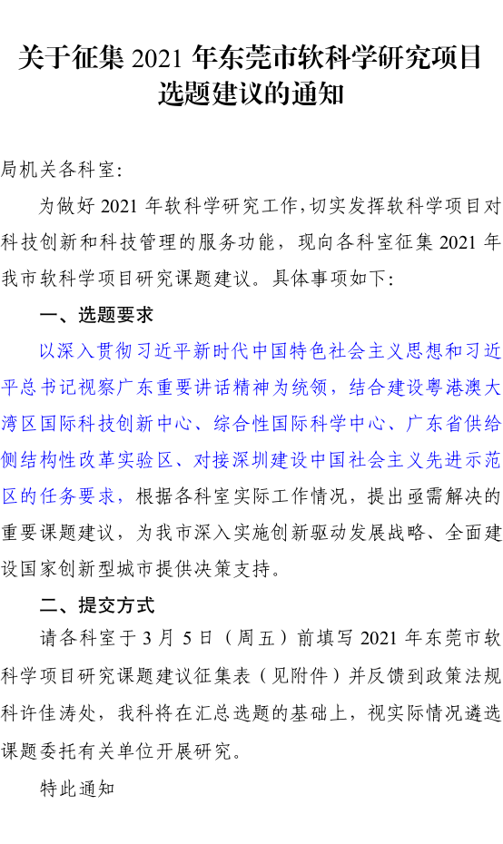

[附件：](http://www.dgstb.gov.cn/publicfiles/business/htmlfiles/dgkj/cmsmedia/document/doc257460.docx" \t "_blank)2021年东莞市软科学项目研究课题建议征集表

                       东莞市科学技术局

                                  2021年 3月3日

（联系人：政策法规科 许佳涛;  联系电话：22831324）